AFRIKA – ŽIVOTNÍ ÚROVEŇ
METODICKÝ LIST PRO UČITELE
ANOTACE:
Učební úloha je zaměřená na hodnocení životní úroveň států Afriky pomocí různých ukazatelů. Žáci vyberou v digitálním atlase vhodné mapy pro posuzování životní úrovně států a porovnávají téma se zbytkem světa a také se situací v ČR.
KLÍČOVÁ SLOVA:
státy Afriky, životní úroveň, chudoba
TEMATICKÉ ZAMĚŘENÍ:
Vzdělávací oblast, vzdělávací okruh (RVP):
- Geografické informace, zdroje dat, kartografie a topografie
- Regiony světa
- Společenské a hospodářské prostředí
Očekávané výstupy/cíle (RVP ZV): žák
- organizuje a přiměřeně hodnotí geografické informace a zdroje dat z dostupných kartografických produktů a elaborátů, z grafů, diagramů, statistických a dalších informačních zdrojů
- používá s porozuměním základní geografickou, topografickou a kartografickou terminologii
- zvažuje, jaké změny ve vybraných regionech světa nastaly, nastávají, mohou nastat a co je příčinou zásadních změn v nich.
- posoudí na přiměřené úrovni prostorovou organizaci světové populace.
- uvede některé globální problémy současnosti, vyjádří na ně svůj osobní názor a popíše jejich hlavní příčiny i možné důsledky.
Cíle výuky: žák
- vybere vhodnou mapu z nabízených zdrojů pro charakteristiku životní úrovně obyvatel států v Africe a zdůvodní výběr mapy
- porovná životní úroveň států Afriky s ostatními světovými regiony a se situací v ČR
- hodnotí a porovná jednotlivé ukazatele životní úrovně ve státech Afriky
- analyzuje vybraný ukazatel životní úrovně v regionu Afriky
- vytvoří tematickou mapu Afriky vybraného ukazatele životní úrovně
Mezipředmětové vztahy: Informační a komunikační technologie: Zpracování a využití informací, vyhledání informací a komunikace
Ročník/věk žáků: 7. ročník ZŠ
Časová dotace: 45 minut
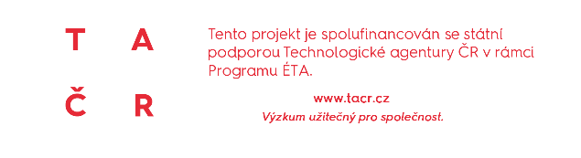
GI DOVEDNOSTI:
Rozvíjené GI dovednosti: čtení, výběr, použití digitální mapy
Technická dovednost: vybírá data/mapu, posunuje, přibližuje a oddaluje mapu, zobrazí legendu mapy, používá další nástroje mapové aplikace
Mapová dovednost: vybere vhodné sekundární zdroje (data/mapu) z nabízených zdrojů pro řešení zadané úlohy, zdůvodní její výběr
MATERIÁLNÍ A TECHNICKÉ VYBAVENÍ:
Vybavení pro učitele: počítač s připojením k internetu, webový prohlížeč
Vybavení pro žáka: počítač s připojením k internetu, webový prohlížeč, pracovní list
Použitý hardware: počítač, notebook, tablet nebo smartphone
Použitý software: Atlas – Mapy.cz
METODICKÉ POKYNY:

ORGANIZAČNÍ FORMY A METODY VÝUKY
- Brainstorming – úvodní motivace na téma životní úroveň v Africe
- Práce ve dvojicích – spolupráce na analytických otázkách
- Skupinová práce – kontrola výsledků
- Individualizovaná, diferencovaná výuka s přihlédnutím ke stupni schopností jednotlivých žáků – učitel dopomáhá žákům s jednotlivými kroky v případě problémů
- Frontálně-hromadná forma výuky – učitel může předvést postup práce prostřednictvím projektoru či interaktivní tabule, avšak žáci by měli zvládnout práci samostatně podle návodu
- Sebereflexe a reflexe úlohy – na závěr ohodnotí hodinu a svoji práci
POSTUP (SCÉNÁŘ)
Motivace (<5 minut)
- Učitel seznámí žáky s obsahem a cílem hodiny. Tím je rozvoj dovednosti výběru mapy a čtení údajů z mapy na příkladu životní úrovně v Africe.
- Úvod – diskuze s žáky na téma: Jaké charakteristiky dokumentují životní úroveň států? Čím se vyznačují státy, které označujeme jako „rozvojové“ a „vyspělé“? (např. chudoba, kojenecká úmrtnost, naděje na dožití, HDP atd.).
Rozdělení žáků do skupin (<5 min)
- Rozdělení žáků do dvojic
- Tip: Připravit si rozřazovací kartičky do skupin
Seznámení žáků s digitálním atlasem (5 min)
- Učitel předvádí prostřednictvím projektoru či interaktivní tabule postup: zobrazení digitálního atlasu.
- Ukáže, jakým způsobem lze měnit mapy v digitálním atlasu a vyzve žáky k samostatné práci na pracovních listech.
Práce ve dvojicích (20 min)
- Žáci za pomoci digitálního atlasu vypracují úkoly z pracovního listu, kde mají uvedený poměrně podrobný návod, jak mají postupovat.
- Dvojice pracují samostatně.
- Tip: Předpokládá se znalost (učitele) se zacházením s nástroji atlasu. Je tedy nutné se s nimi předem seznámit a žákům v případě potřeby ukázat jak:
  - přepínat mezi jednotlivými tématy atlasu
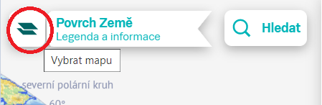
  - zapnout v mapě popisky nebo zeměpisnou síť (ikona nastavení mapy v dolním levém rohu mapového pole)
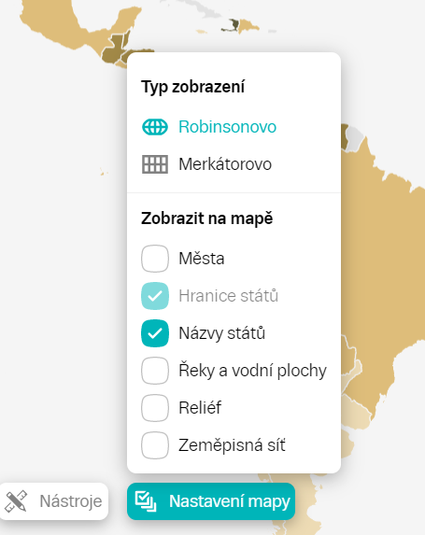
  - zobrazovat prvky na mapě
Prezentace výsledků, kontrola otázek (<5 min)
- Společná kontrola otázek a ukázka map
Odevzdání pracovních listů, uložení map (<5 min)
- Žáci odevzdají pracovní list.
Závěrečná diskuse (<5 min)
- Zda se jim tato hodina jevila užitečná, jak se jim to líbilo, debata o úloze (zpětná vazba).
Alternativa: Obdobnou učební úlohu lze využít ve výuce i jiných regionů. Tvorbu závěrečné mapy – úloha 4d) lze zpracovat ve skupinách, zaznačit více charakteristik do jedné mapy.
OČEKÁVANÉ PROBLÉMY:
- Žák se nezorientuje na portále https://atlas.mapy.cz/, bude vyžadovat instruktáž.
- Problémy technického charakteru.
SPRÁVNÉ ODPOVĚDI:
      - Vyberte 3 africké státy:
        - Kde méně než polovina obyvatel dané země umí číst a psát:
Somálsko, Jižní Súdán, Středoafrická republika, Niger, Benin, Burkina Faso, Mali, Guinea
  - Kde více jak 50 % obyvatel vystačí pouze s 2$ (dolary) za den:
Madagaskar, Demokratická republika Kongo, Zambie, Mosambik, Středoafrická republika, Nigérie, Niger, Burkina Faso, Benin, Libérie, Sierra Leone, Guinea – Bissau
  - Které se vyznačují nejnižší kojeneckou úmrtností:
Botswana, Maroko, Alžírsko, Tunisko, Libye, Egypt, Zimbabwe
  - Které mají problém s podvýživou, tzn. přísun kalorií je méně než 75 % z doporučené denní dávky.
Středoafrická republika, Demokratická republika Kongo, Zambie.
- Pomocí mapy Životní úrovně, která je vyjádřena indexem lidského rozvoje (HDI – Human development index), což je ukazatel, který srovnává státy na základě údajů o střední délce života, vzdělání a bohatství, spočítej:
  - Kolik států Afriky patří ke státům s vysokou životní úrovní? Jmenuj je:
3 – Libye, Alžírsko, Tunisko
  - Kolik států Afriky řadíme ke státům s nejnižší životní úrovní? Uveď příklad:
Přes 30 států Afriky
- Který z výše uvedených ukazatelů zobrazených v tematických mapách (Gramotnost, Chudoba, Kojenecká úmrtnost, Spotřeba kalorií, Životní úroveň) hodnotí životní úroveň nejkomplexněji a proč?
Životní úroveň – ukazatel srovnává více údajů – střední délka života, vzdělání, bohatství (hrubý národní příjem na hlavu)
  - Vyberte si jedno z uvedených témat a zodpovězte:
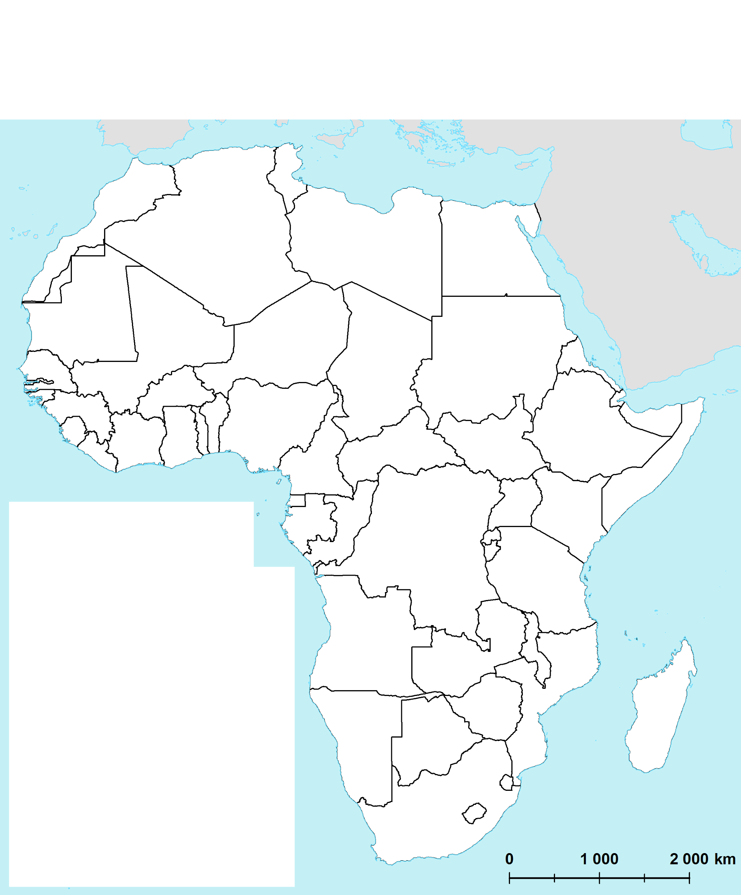
d. Zaznač daný jev do mapy: nadpis, legenda, popiš státy v mapě (názvy), kde je nejlepší/nejhorší situace:
PROSTOR PRO
LEGENDU
NADPIS MAPY

